Аппликация
«Флажки такие разные»

Задачи:
- учить составлять линейную композицию из флажков декоративными элементами;
- вызвать интерес к оформлению флажков декоративными элементами;
-развивать чувство формы, цвета и ритма;
- воспитывать желание украшать дом или детский сад.
Материалы:
полосы или удлиненные листы бумаги белого цвета, бумажные флажки, разные по форме и цвету, цветные карандаши, клей, клеевые кисточки, бумажные и матерчатые салфетки, праздничные флажки разной формы, двусторонние фллажки, веревочка или леска.

Содержание.

Прочитайте ребенку отрывок из стихотворения О.Высотской:

Пролетайте мимо, тучи,
Вы нам не нужны.
Ведь сегодня самый лучший
День для всей страны…
Если солнышко над нами –
Солнцу каждый рад:
Хорошо идти с флажками
На большой парад.

Расположите двусторонние флажки на веревочке в поле обзора детей.
Предложите полюбоваться, напомните слова стихотворения.
«Вот какие у нас флажки – разные по цвету, форме.»

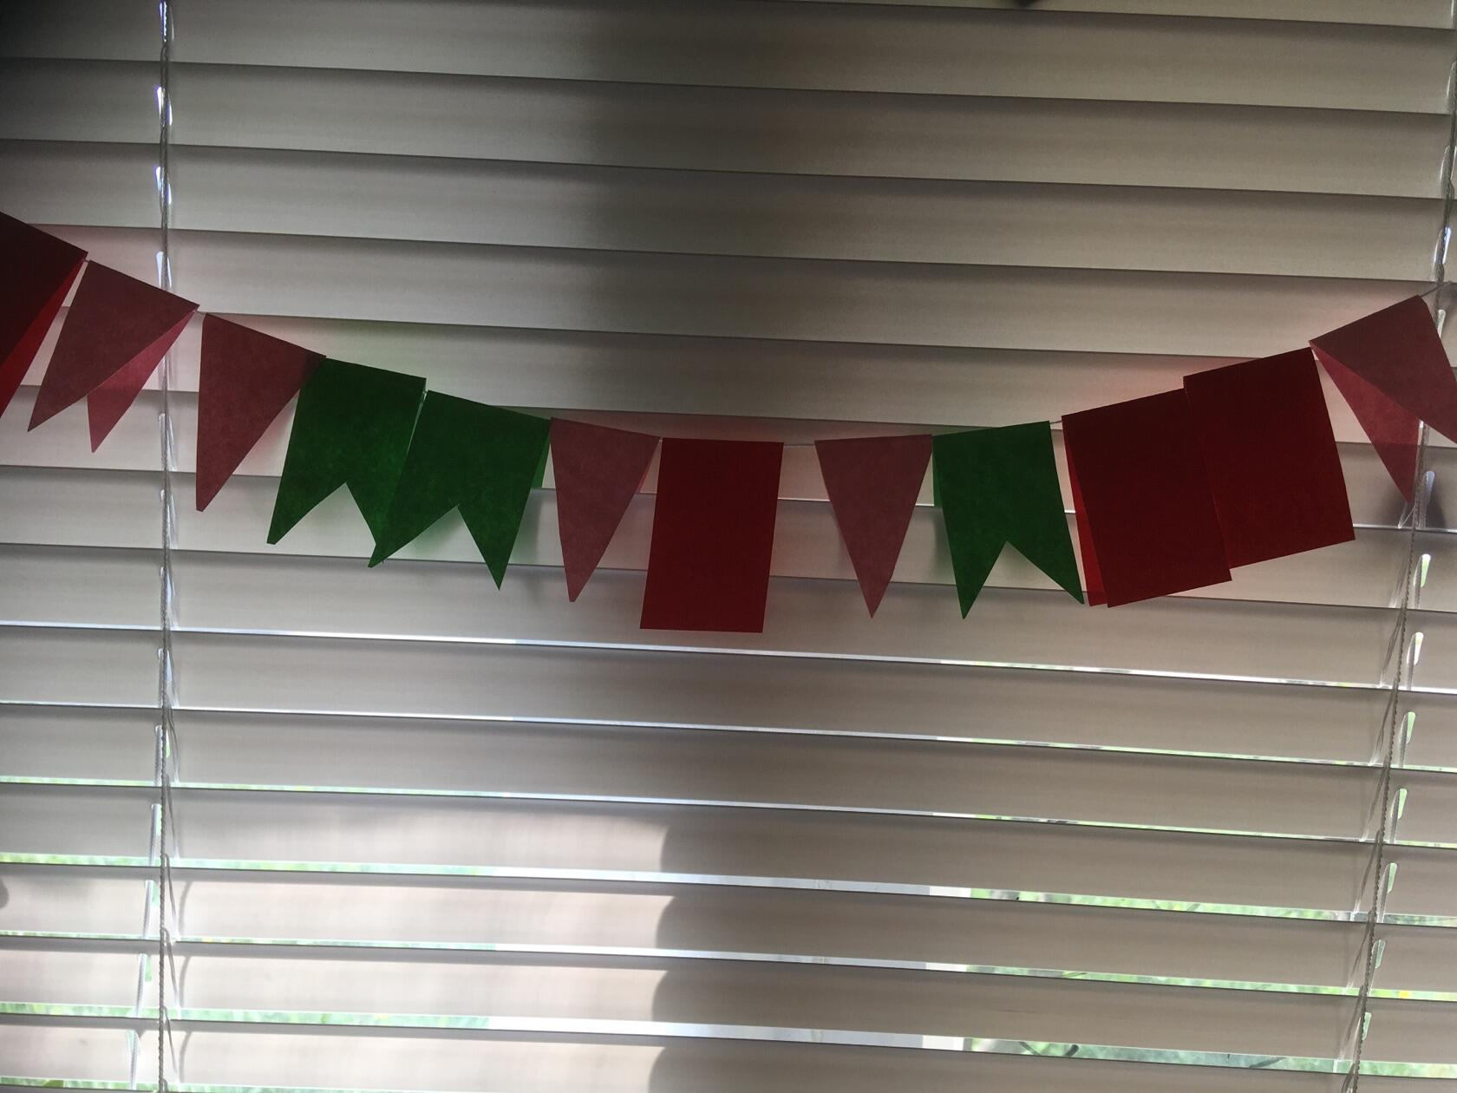
Переместите несколько флажков таким образом, чтобы получился орнамент, в котором флажки чередуются по форме.
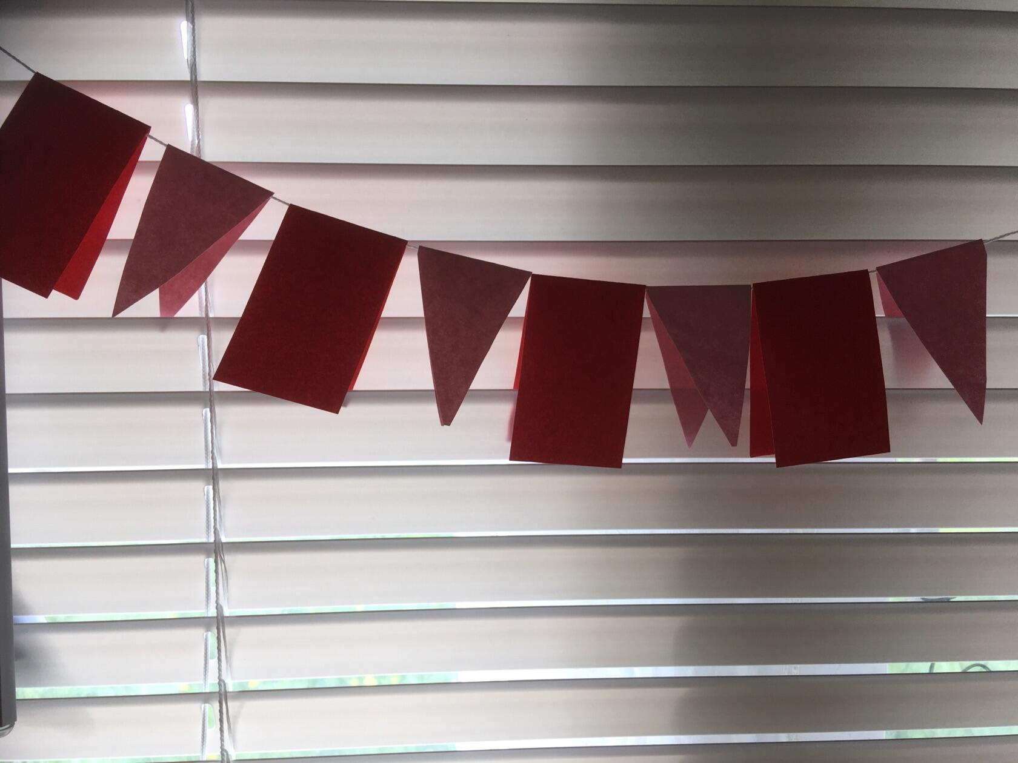
Обратите внимание ребенка на этот вариант композиции.

Затем перевесьте флажки, чтобы они чередовались по цвету.
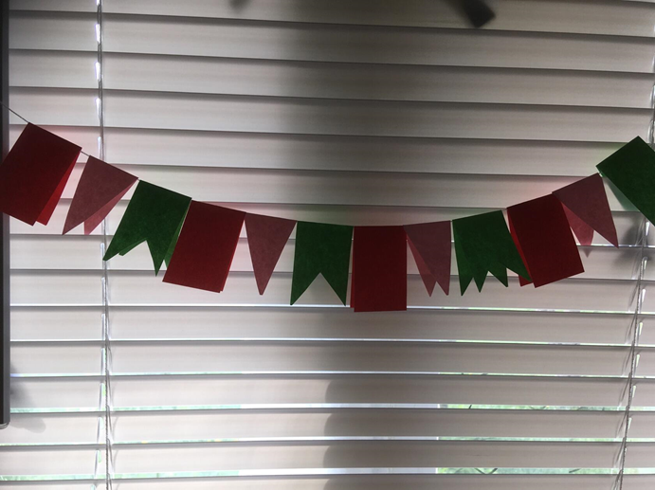
Попросите ребенка рассмотреть флажки, приготовленные на столе (2 вида), и спросите, какой узор можно составить из них.
Дети догадываются, что флажки должны чередоваться по форме или цвету. Выкладывают орнаменты из флажков на длинных листах бумаги. Вы предлагаете нарисовать веревочку цветными карандашами и составить из флажков гирлянды (приклеить на веревочку).
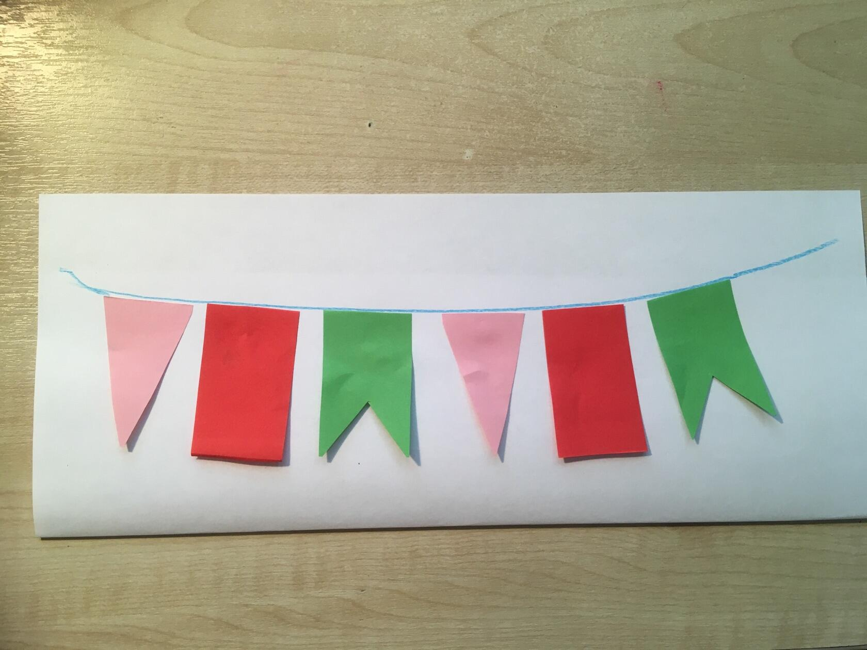

Можно предложить украсить флажки по желанию – нарисовать узоры из полосок, кружков и других фигур или оформить наклейками.
